中北大学大数据学院
实验报告
课程名称 操作系统 学号 1707004716 学生姓名 王浩
专业 | 计算机科学与技术 | 实验时间
1．实验名称
死锁的避免
2. 实验目的
通过使用银行家算法实现系统资源的分配和安全性检查模拟，深刻理解操作系统的死锁避免算法。
3. 实验内容
实验原理：银行家算法。
实验安排：自选编程语言完成“银行家算法”，记录程序运行结果，完成实验报告。
实验要求：
1）设计五个进程{P0，P1，P2，P3，P4}共享三类资源{A，B，C}的系统，{A，B，C}的资源总数量分别为10，5，7。（详见参见课本用例）
2）并发进程可动态地申请资源和释放资源（程序交互输入申请或释放资源数量），系统按各进程的申请动态地分配资源。
3）每当进程动态申请资源或释放资源时，模拟程序应能及时输出各个进程在此时刻的资源分配表、系统可用资源量和安全序列等资源分配信息和安全检查信息。

4. 实验原理或流程图
为了实现银行家算法，在系统中就必须设置四个数据结构，分别用来描述系统中的可利用资源，所有进程对资源的最大需求，系统的资源分配，以及所有进程还需要多少资源的情况。

银行家算法中的数据结构：
- 可利用资源向量Available
是个含有m个元素的数组，其中的每一个元素代表一类可利用的资源数目。如果Available[j]=K，则表示系统中现有Rj类资源K个。
- 最大需求矩阵Max
这是一个n×m的矩阵，它定义了系统中n个进程中的每一个进程对m类资源的最大需求。如果Max[i,j]=K，则表示进程i需要Rj类资源的最大数目为K。
- 分配矩阵Allocation
这也是一个n×m的矩阵，它定义了系统中每一类资源当前已分配给每一进程的资源数。如果Allocation[i,j]=K，则表示进程i当前已分得Rj类资源的 数目为K。
- 需求矩阵Need
这也是一个n×m的矩阵，用以表示每一个进程尚需的各类资源数。如果Need[i,j] =K，则表示进程i还需要Rj类资源K个，方能完成其任务。Need[i,j] = Max[i,j] - Allocation[i,j]

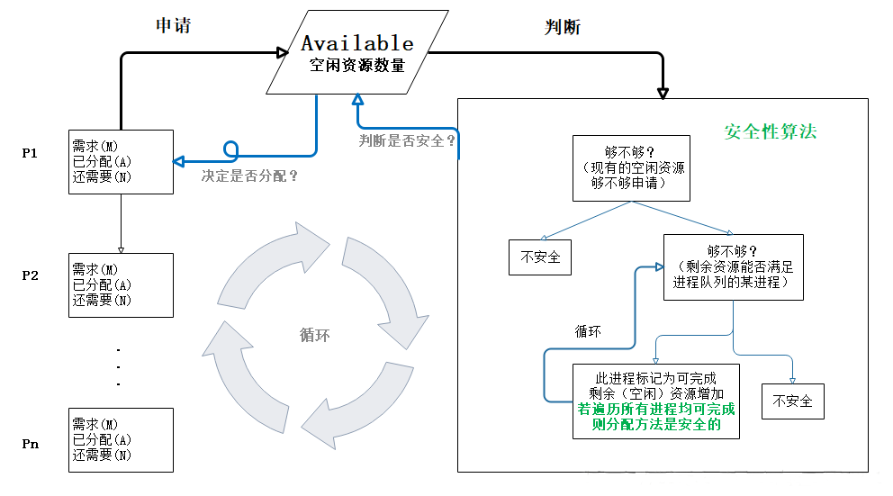
当一个进程申请使用资源的时候，银行家算法通过先试探分配给该进程资源，然后通过安全性算法判断分配后的系统是否处于安全状态，若不安全则试探分配作废，让该进程继续等待。

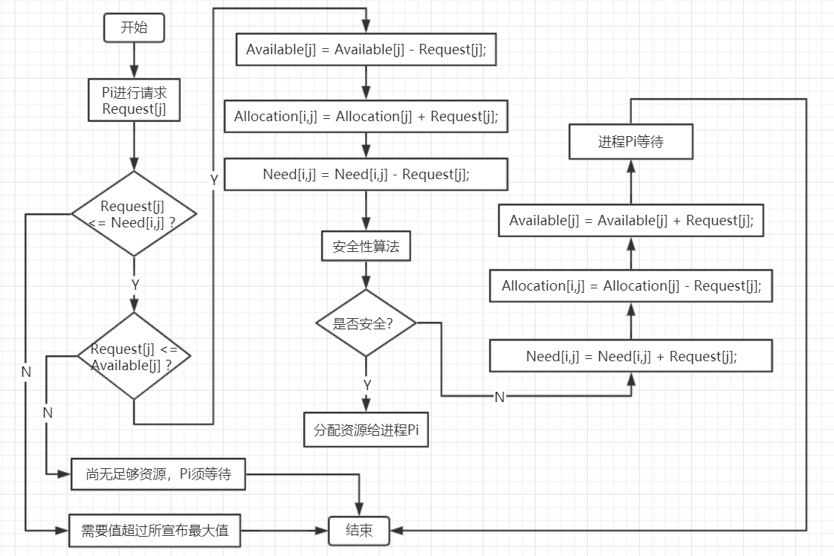
设进程P[current]提出请求Request [current]，则银行家算法按如下规则进行判断。
(1)如果Request[current] [i]<= Need[current][i]，则转（2)；否则，出错。
(2)如果Request [current] [i]<= Available[i]，则转（3)；否则，等待。
(3)系统试探分配资源，修改相关数据：
Available [i] = Available [i] - Request [current][i];
Allocation[current][i] = Allocation[current][i] + Request [current][i];
Need [current][i] = Need [current][i] - Request [current][i];
(4)系统执行安全性检查，如安全，则分配成立；否则试探险性分配作废，系统恢复原状，进程等待。

5. 实验过程或源代码
package myBank;
public class BankerAlgorithm {
static final int n = 5; //进程的数目
static final int m = 3; //最大需求量
static int[] available = {3,3,2}; //现有可利用资源，详见课本P121
static int[][] max = {
{7,5,3},
{3,2,2},
{9,0,2},
{2,2,2},
{4,3,3}
}; //最大需求矩阵，详见课本P122
static int[][] allocation = {
{0,1,0},
{2,0,0},
{3,0,2},
{2,1,1},
{0,0,2}
}; //已分配的资源
static int[][] need = {
{7,4,3},
{1,2,2},
{6,0,0},
{0,1,1},
{4,3,1}
}; //需求矩阵
static int[] request = new int[m]; //请求资源矩阵
/**
* 安全算法检查，判断进程分配后系统是否处于安全状态
* @return 如果安全 返回 true,否则返回 false
*/
private static boolean checkSecurityAlgorithm(){
System.out.println("----安全算法检查----");
int[] work = new int[m]; //工作量向量
//安全算法开始时，work = available
for (int i = 0; i < work.length; i++) {
work[i] = available[i];
}
//finish向量 表示系统是否有足够的资源分配给进程
boolean[] finish = new boolean[n];
for (int j = 0; j < finish.length; j++) {
finish[j] = false;
}
for (int i = 0; i < n; i++) {
//满足条件:
// ① Finish[i] = false;
// ② Need[i,j] <= Work[j];
if(compare(need[i],work) && !finish[i]){
System.out.println("进程" + i + "获得资源，可顺利执行");
System.out.printf("%-18s","work:");
printOneMa(work);
System.out.printf("%-18s","need:");
printOneMa(need[i]);
System.out.printf("%-18s","allocation:");
printOneMa(allocation[i]);
work = oneMatrixAdd(work,allocation[i]);
System.out.printf("%-18s","work + allocation:");
printOneMa(work);
System.out.println();
// Finish[i] = true;
finish[i] = true;
// go to step2 ,返回重新开始,由于最后i要++,所以设为-1
if (i == n - 1) {
i = -1;
}
}
}
int count = 0; //统计finish为true的个数
for (int i = 0; i < finish.length; i++) {
if (finish[i]) { //Finish[i] == true
count++;
}
}
return count == n;
}
/**
*
* @param request 请求向量
* @param i 进程的编号
*/
private static void bankerAlgorithm(int request[],int i){
//打印当前的request,need
System.out.println("进程" + i + "请求资源，开始执行银行家算法");
System.out.print("request：");
printOneMa(request);
System.out.print("need" + i + "：");
printOneMa(need[i]);
//首先满足条件 Request < Need
if (compare(request,need[i])){
System.out.println("满足条件①：request <= need");
System.out.print("request：");
printOneMa(request);
System.out.print("available" + i + "：");
printOneMa(available);
if(compare(request,available)){
System.out.println("满足条件②：request <= available");
//步骤③：修改Available、Allocation和Need向量
//修改Available = 修改Available - Request[i];
available = oneMatrixSub(available,request);
//修改Need[i] = Need[i] - Request[i];
need[i] = oneMatrixSub(need[i],request);
//修改Allocation[i] = Allocation[i] - Request[i];
allocation[i] = oneMatrixAdd(allocation[i],request);
//步骤④：进行安全检查算法
if(checkSecurityAlgorithm()){
System.out.println("就可以找到一个安全序列,系统是安全的,请允许求,将资源分配给" + i + "进程");
System.out.print("当前的available：");
printOneMa(available);
}else {
System.out.println("此时系统处于不安全状态，不允许资源分配给" + i + "进程");
//将数据恢复到变化之前
available = oneMatrixAdd(available,request);
need[i] = oneMatrixAdd(need[i],request);
allocation[i] = oneMatrixSub(allocation[i],request);
System.out.println("进程" + i + "处于等待状态");
System.out.print("当前的available：");
printOneMa(available);
}
}else {
System.out.println("Request > Available");
System.out.println("当前系统尚无足够资源，进程" + i + "处于等待状态");
}
}else {
System.out.println("Request > Need");
System.out.println("进程" + i + "申请的资源已经超出其需求资源");
}
}
/**
* 一维向量减法
* @param first 一维向量
* @param second 一维向量
* @return 一维向量
*/
private static int[] oneMatrixSub(int[] first,int[] second){
int[] result = new int[first.length];
for (int i = 0; i < first.length; i++) {
result[i] = first[i] - second[i];
}
return result;
}
/**
* 一维向量加法
* @param first 一维向量
* @param second 一维向量
* @return 一维向量
*/
private static int[] oneMatrixAdd(int[] first,int[] second){
int[] result = new int[first.length];
for (int i = 0; i < first.length; i++) {
result[i] = first[i] + second[i];
}
return result;
}
/**
* 判断一个向量对应位置的数是否都大于第二个向量
* @param first 第一个向量
* @param second 第二个向量
* @return 第一个小于第二个 返回 true ,否则 返回f alse
*/
private static boolean compare(int[] first,int[] second){
int count = 0;
for (int i = 0; i < first.length; i++) {
if(first[i] <= second[i]){
count ++;
}
}
return count == first.length;
}
/**
* 打印一维向量
* @param temp 一维向量
*/
private static void printOneMa(int[] temp) {
for (int value : temp) {
System.out.print(" ");
System.out.print(value);
}
System.out.println();
}
public static void main(String[] args) {
System.out.println("判断t0时刻系统的安全性");
if (checkSecurityAlgorithm()){
System.out.println("当前t0时刻是安全的");
}else {
System.out.println("当前t0时刻是不安全的");
}
//P1请求资源,Request(1,0,2);
System.out.println("********************************************************");
request[0] = 1;
request[1] = 0;
request[2] = 2;
bankerAlgorithm(request,1);
//P4请求资源,Request(3,3,0);
System.out.println("********************************************************");
request[0] = 3;
request[1] = 3;
request[2] = 0;
bankerAlgorithm(request,4);
//P0请求资源,Request(0,2,0);
System.out.println("********************************************************");
request[0] = 0;
request[1] = 2;
request[2] = 0;
bankerAlgorithm(request,0);
//P0请求资源,Request(0,1,0);
System.out.println("*******************************************************");
request[0] = 0;
request[1] = 1;
request[2] = 0;
bankerAlgorithm(request,0);
}
}
6．实验结果
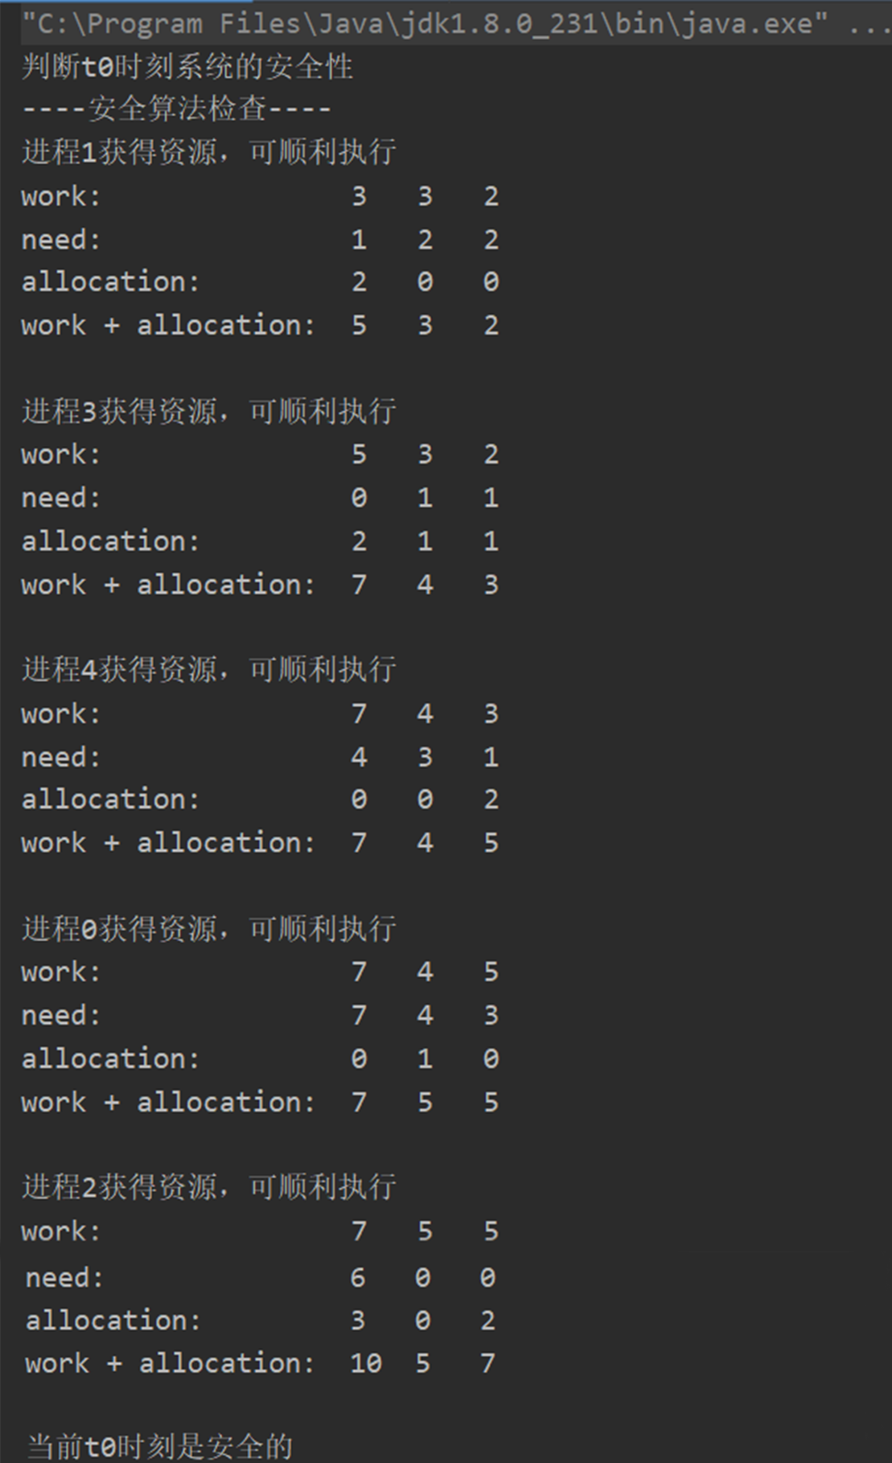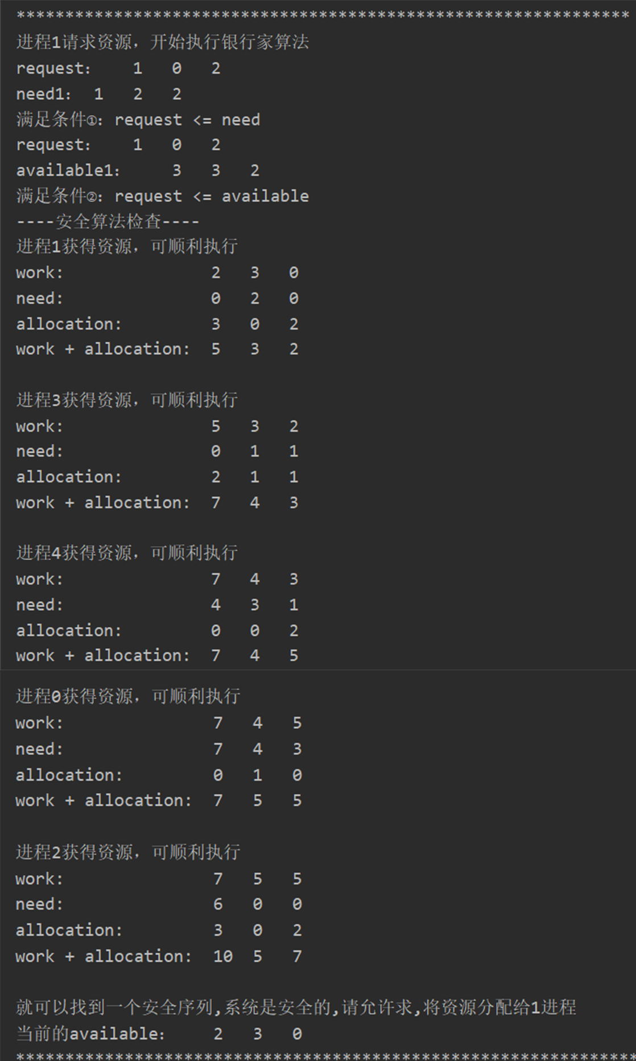
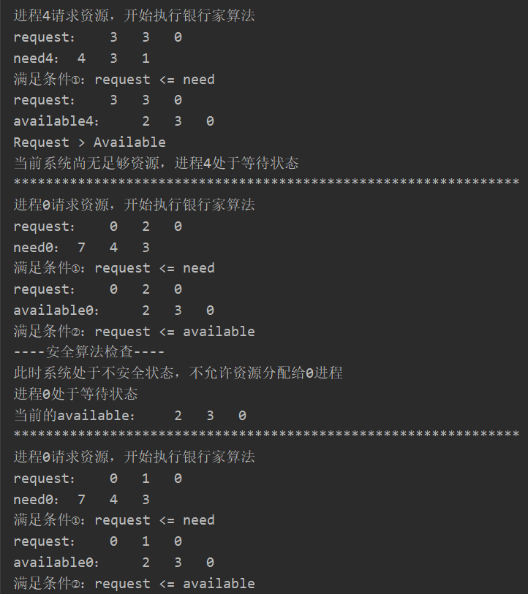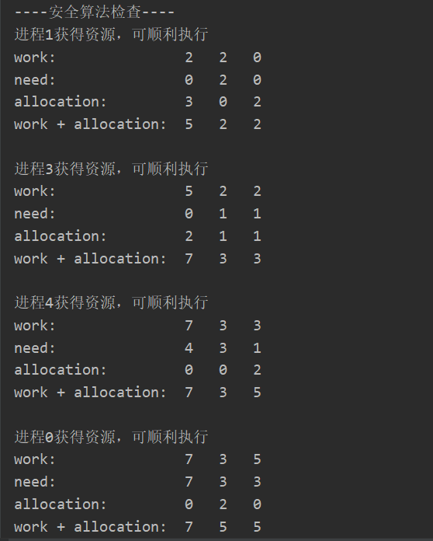
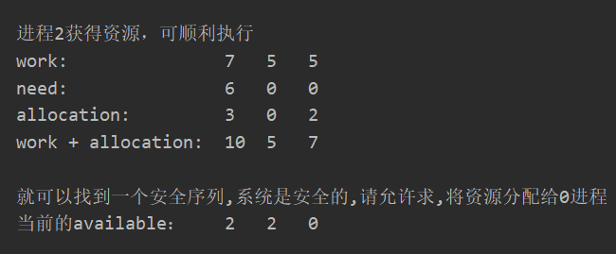
7．实验心得及体会

